Сверхбыстрая автоматизация с технологией reACTION
B&R сокращает время цикла периферийных устройств до 1 мкс
Благодаря новейшей технологии reACTION от B&R время цикла промышленной автоматизации удалось снизить до 1 мкс. Это нововведение позволяет обрабатывать стандартные запросы на аппаратном уровне в соответствии с рекомендациями IEC 61131, что дает возможность существенно снизить нагрузку на контроллер и оптимизировать производительность в соответствии с требованиями приложения. Результатом стало феноменальное увеличение производительности без дополнительных затрат. До настоящего момента наиболее быстрое время отклика, получаемое на практике, составляло около 100 мкс с момента получения входного сигнала до отправки выходного.
Увеличение производительности без дополнительных затрат
При помощи технологии reACTION программы, созданные в редакторе функциональных блоков, обрабатываются непосредственно на модулях ввода/вывода серий Х20 и Х67, сокращая внутренний трафик и время отклика системы до 1 мкс. Используя преимущества Automation Studio 4, B&R развивает программные модули аппаратной части и использует избыточные мощности логических вычислительных компонентов модулей ввода/вывода. Это позволяет функциональным блокам библиотек сохраняются там за счет использования динамических обновлений.
Эти библиотеки выполняются локально на модуле ввода/вывода, как набор команд для микроконтроллера, что позволяет реализовать критичные по времени подпроцессы с использованием стандартного оборудования и устраняет необходимость в специализированных модулях. А это, в свою очередь, значительно снижает нагрузку как на сеть, так и на контроллер.

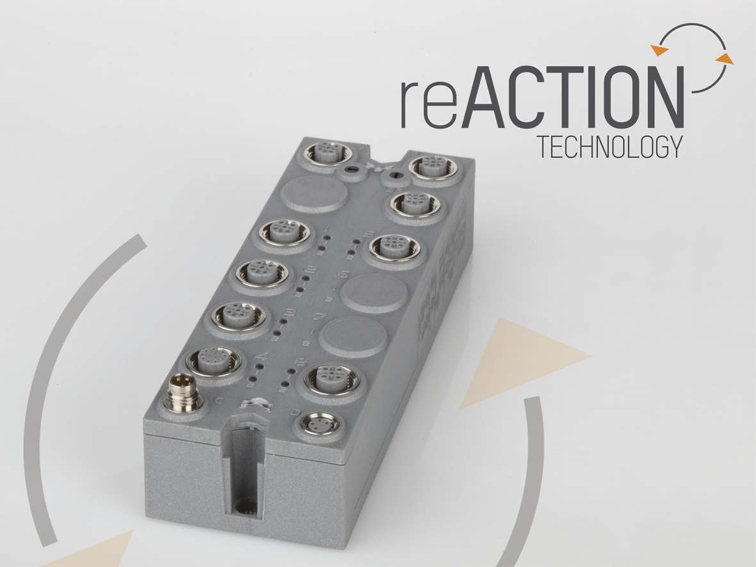
Технология reACTOIN от B&R: Невероятное время цикла в 1 мкс при использовании стандартных компонентов серии X67.

О компании B&R
Компания B&R специализируется на инновационных решениях в сфере промышленной автоматизации, а также имеет представительства по всему миру со штаб-квартирой в Австрии. Продукция B&R сочетает в себе уникальные инженерные разработки и передовые технологии, и по праву завоевала международное признание и любовь клиентов. В портфолио B&R всегда найдется комплексное решение практически для любой задачи современной промышленности: автоматизация отдельных машин или целых заводов, продвинутое управление движением, визуализация, встроенные технологии безопасности и многое другое. Технологии промышленной полевой шины POWERLINK и openSAFETY, так же, как и мощная среда разработки Automation Studio являются основой постоянного совершенствования техники автоматизации и успеха компании на рынке. Дух инноваций позволяет компании B&R быть на острие прогресса, превосходя самые смелые ожидания своих клиентов.
Более подробную информацию Вы сможете найти на www.br-automation.com.

